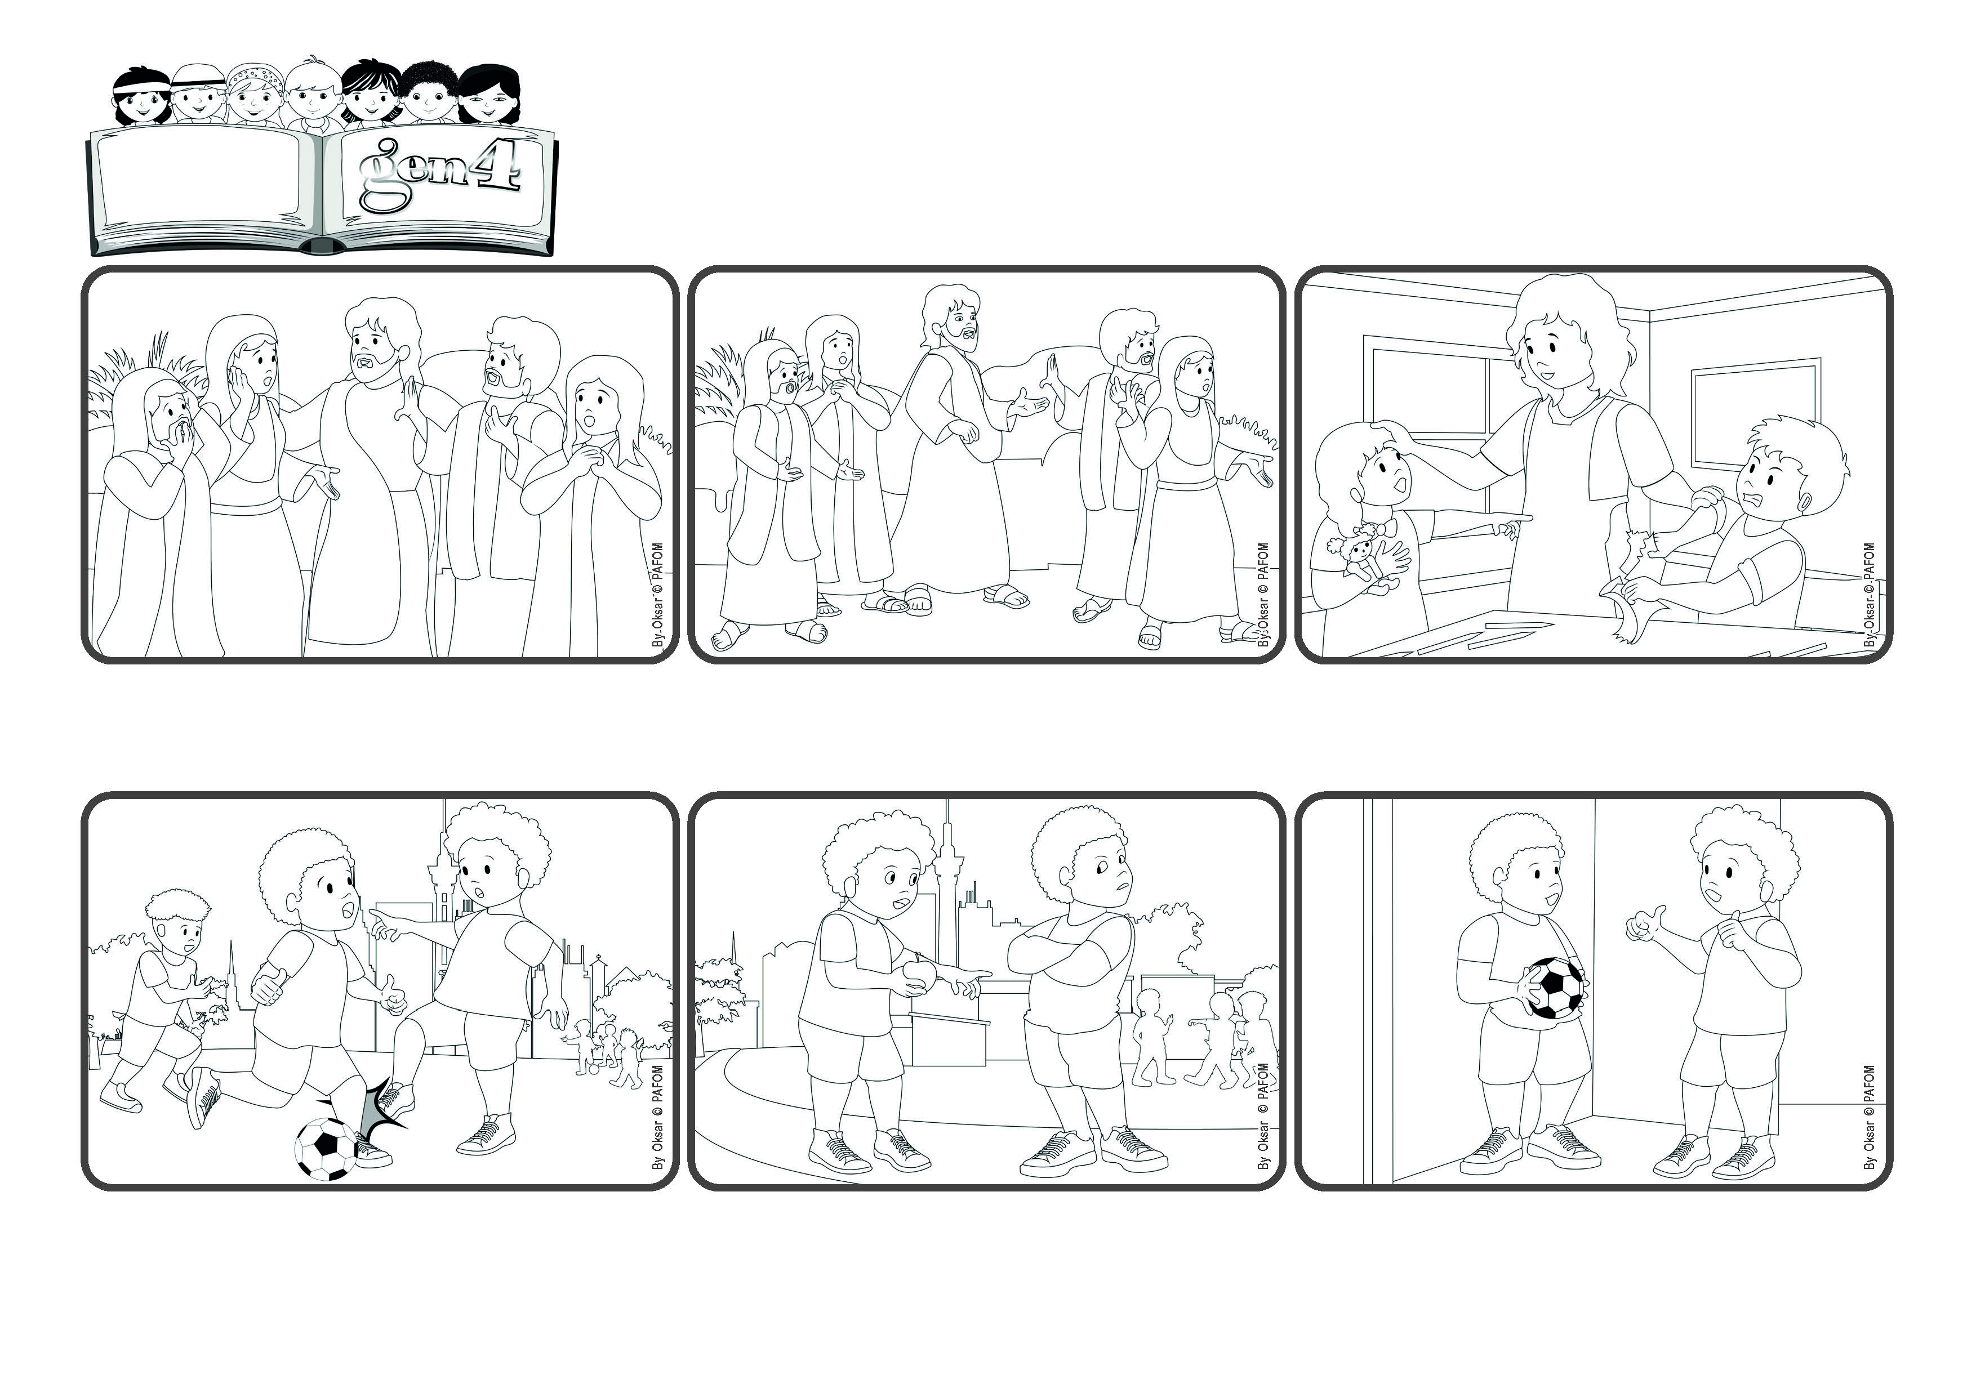

(MARZO 2025, dalla liturgia di domenica 2 marzo, VIII Tempo Ordinario)

**Parola di Vita**

**«Perché guardi la pagliuzza che è nell'occhio del tuo fratello e non ti accorgi della trave che è nel tuo occhio?» (Lc 6,41).**



**“Aiutiamoci a ricominciare.”**

Ero triste ed un po’ arrabbiato con lui perché non accettava le mie scuse. Però, mi è venuto in mente di… “amare il nemico”! Lui faceva finta di niente, ma io ho cominciato ad aiutarlo in piccole cose.

Un giorno bussano alla porta. Era questo mio amico che era venuto a chiedermi di giocare di nuovo insieme! Che gioia! Da allora siamo tornati a volerci bene come fratelli. (Pierre del Congo)

Sì, Gesù ha ragione! È facile vedere gli errori degli altri e ignorare i nostri. Aiutiamoci a non giudicare, a ricominciare sempre, e accogliamo con amore chi sbaglia come fa una mamma!

Ho un amico con cui gioco a calcio. Un giorno, per sbaglio, durante una partita, l’ho colpito ad una gamba. Lui si è arrabbiato molto con me e non mi voleva più parlare, anche se gli avevo chiesto scusa.

Gesù dice ancora: non giudicate, perdonate…Tanti pensano: no, questo non mi riguarda! Ma Lui prosegue e fa uno strano esempio: parla di una pagliuzza nell’occhio del fratello e di una trave nel mio!

Tante persone seguono Gesù. È bello ascoltarLo. Ma, a volte, dice cose non facili da capire. Oggi parla di amare i nemici, di fare del bene senza aspettarsi nulla. Ma chi è capace di fare così?

**”© PAFOM, Disegni e testo a cura del Centro Gen4”**

**I Gen4 sono i bambini del Movimento dei Focolari di cui Chiara Lubich è la fondatrice.**